**2021-2022学年第一临床学院早期接触临床见习通知**

1. **2020-2021学年早临床见习基本安排**

**教学时间：**即日起，至2022年8月31日

**教学对象：**

**启蒙见习**

2021级临床医学八年制

2021级临床医学本硕博

2021级临床医学五年制

2020级临床医学八年制

**早临床见习**

2018级临床医学八年制

2019级临床医学八年制

2020级临床医学五年制

**见习要求：启蒙见习**12学时/学年；**早临床见**20学时/学年

（线上教学60mins记为1学时 线下教学120mins记为1学时）

**教学方式：“线上+线下”混合**

**【教学相关网站】**

1. **第一临床学院早期接触临床教学管理系统**<http://221.232.155.2:8705/> （学生账户为学号，初始密码0000；导师账户为医院工号，初始密码身份证号后6位，具体操作方法见附件1-2）

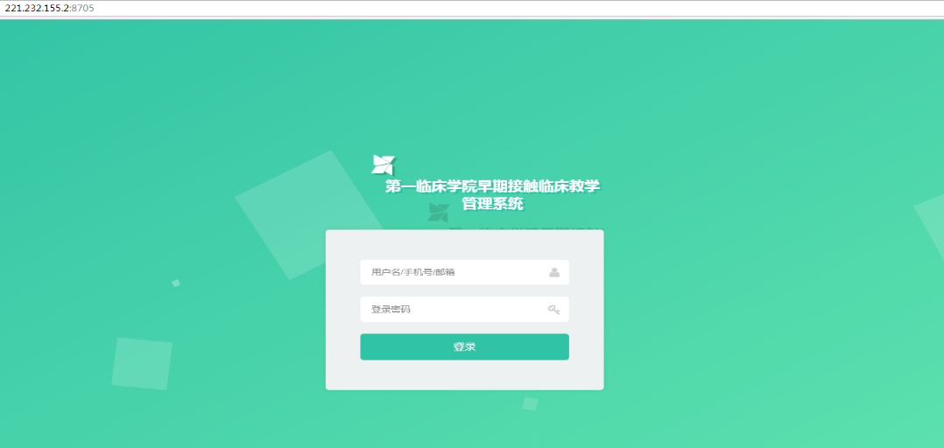

1. **第一临床学院临床思维综合训练系统**<http://114.116.110.224:5000/>（通过访客方式登录即可）

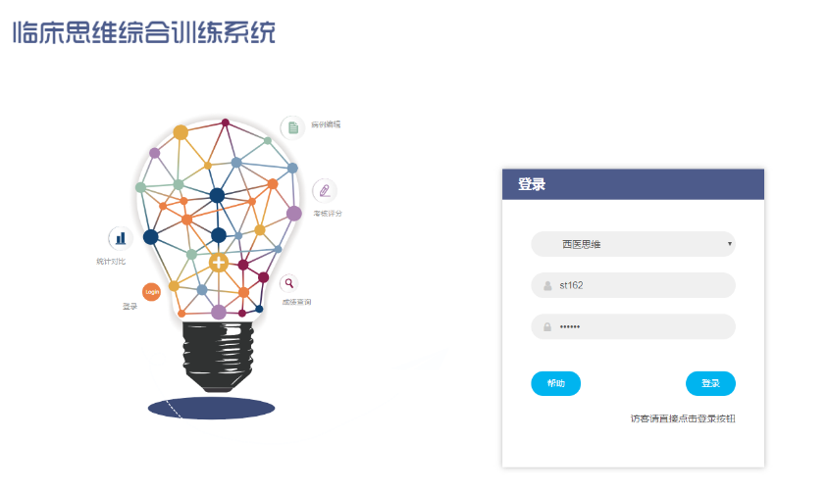

1. **见习内容**
2. 导师审批学生线上提交的“学生报到”

操作方法：

1. 学生提交报到申请后，导师将收到短信提醒

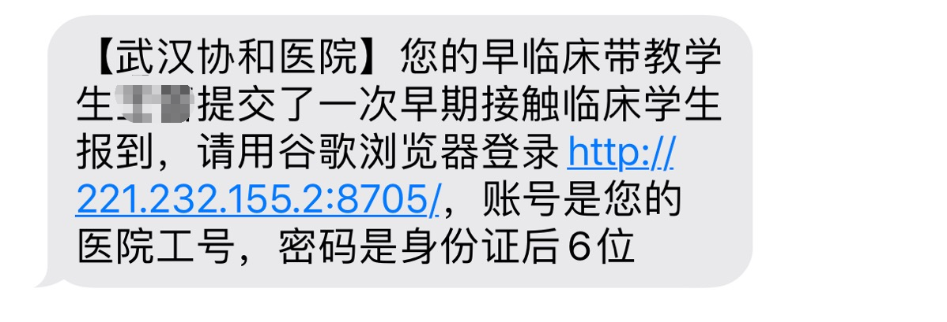

1. 按短信提示登入“早临床管理系统页面”，查看待处理“学生报到”

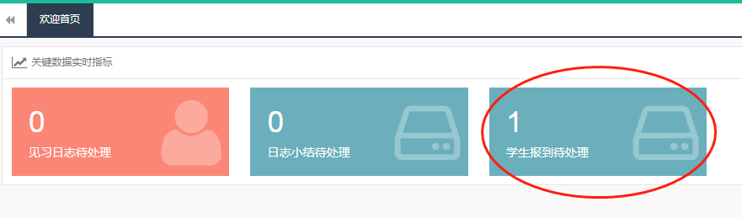

1. 选中学生“已提交”条目，点击“导师反馈”

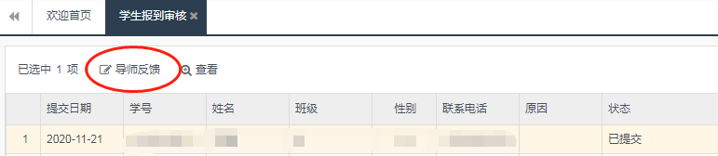

1. 查看学生自我介绍，点击“导师反馈”

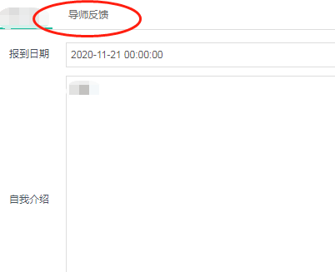

1. 导师输入反馈内容，并点击“确认反馈”

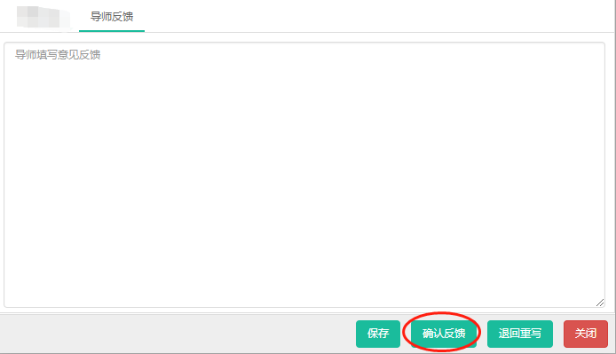

1. 完成学生线上报到审批
2. **导师指导学生开展本学年早期接触临床教学任务**

**见习要求：**

**启蒙 12学时/学年**

**早临床 20学时/学年**

1. **线上教学**
2. **平台：临床思维综合训练系统**

<http://114.116.110.224:5000/>（通过访客方式登录即可）

1. **要求：**

启蒙见习 ——学习不少于3个案例思维训练

早临床见习——学习不少于5个案例思维训练

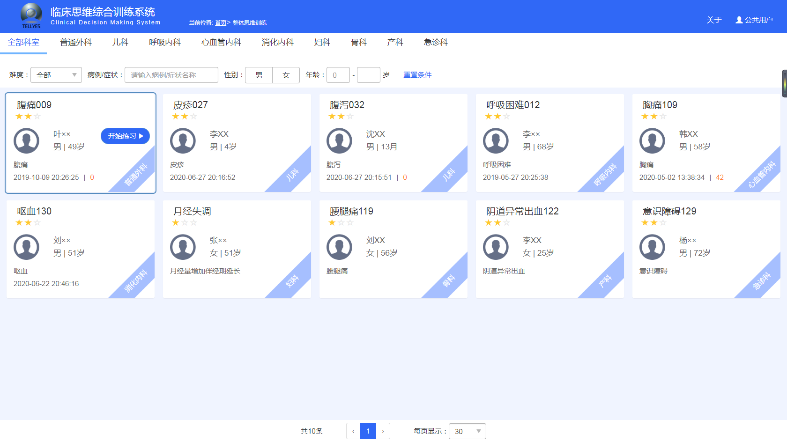

1. **具体安排：**

* 同一带教老师与其带教学生形成一个学习小组。
* 小组讨论、确定本学年进行学习的案例内容（同一小组练习案例应保持一致）。
* **案例思维训练**内容包括：

1. **学生自主练习**

不限次数，学生可根据需要对相关案例进行反复练习

1. **导师参与的小组讨论及指导**

**针对单个案例**开展的导师参与的小组讨论及指导不得少于2次，一次时长不得少于60mins，一次小组讨论及指导完成后，学生需及时在“教学管理系统”填写并提交一次“见习报告”。

*《案例思维训练要点参考》见**附件1**

1. **线下见习**
   * **导师根据医院实时疫情防控要求与部署**
   * **在不影响医院正常管理与医疗秩序的前提下**
   * 与带教学生（优先考虑以小组为单位）确定线下见习的具体时间与地点
   * 每次线下见习时间不得少于3小时
   * 学生来院见习时需携带学生证/校园卡，**其防护要求与见习场所要求保持一致**
   * 线下见习内容，参考“早期接触临床见习50条”相关内容开展（**见附件2**）
2. **及时批改学生线上提交的见习报告及小结**
3. **早临床见习导师要求**
4. 具有良好的师德师风 ，做到教书育人、立德树人；
5. 督促学生按时按量完成早临床学习任务，认真批改带教学生所提交作业，及时予以反馈和提交上传；在条件允许的情况下不推诿学生提出的合理学习需求；
6. 教学过程中严格执行《中华人民共和国执业医师法》、遵守国家相关法律法规及医院相关规范制度，注意医疗信息安全、保护患者隐私；
7. 向学生提供的各类早临床见习教学资源，应注重内容的正确性、全面性和权威性，鼓励老师发挥自身主观能动性并充分利用各类线上教学资源，制作或选择恰当内容，指导学生顺利完成本学期早临床见习学习；
8. 教学过程中，关注学生科学素养【学术兴趣、学术思维、逻辑辨证、科学精神】和人文素养【医患沟通、人文关怀、时代精神、职业认同感归属感】的锻炼与培养。
9. **其他**

各班级学生请以班级为单位反馈至各班学习委员，由学习委员将所收集的问题集中反馈教学办公室。

联系方式：电话027-85726242，邮箱[230906215@qq.com](mailto:230906215@qq.com)，王老师。